INSTITUTO FEDERAL DE EDUCAÇÃO

CIÊNCIA E TECNOLOGIA DE SANTA CATARINA

RELATÓRIO 2

CONTADORES ASSÍNCRONOS:

CONTADOR DE DÉCADAS

GUSTAVO SIMAS DA SILVA

THALES LOHN DA SILVA  
VITOR GARCEZ MORIGI

Florianópolis, Setembro de 2014

GUSTAVO SIMAS DA SILVA

THALES LOHN DA SILVA

VITOR GARCEZ MORIGI

CONTADORES ASSÍNCRONOS:

CONTADOR DE DÉCADAS

Relatório apresentado ao professor Fernando Miranda, ministrador da disciplina de Eletrônica Digital II pertencente à 6ª fase do curso técnico integrado em Eletrônica do Instituto Federal de Educação, Ciência e Tecnologia de Santa Catarina (IF-SC), Campus Florianópolis.

Florianópolis

2014

# Resumo

Neste relatório será apresentado um circuito eletrônico de contador crescente de década. Serão abordados o seu funcionamento teórico, as possíveis aplicações e a análise de acordo com a atividade prática, com detalhamento das ações de cada circuito integrado (4543 e 7490).

São apresentadas tabelas e figuras e elementos adicionais nos momentos necessários para o melhor entendimento. Todo material retirado de fontes externas, ou seja, aquelas que não são de propriedade dos autores deste trabalho são citadas e referenciadas ao longo do texto e no final do trabalho.

# Abstract

*In this report will be presented an increasing decade counter electronic circuit. There will be approached its theoretical operation, the possible applications and the analysis according to the practical activity, with detailed actions of each integrated circuit (4543 and 7490).*

*Also are presented tables and figures and aditional elements when necessary for the better understanding. All the material taken from external sources, ie, those which are not property of the authors of this work are cited and referenced throughout the text and at the end of the work.*

# Sumário

1. Resumo 3

2. Abstract 4

3. Sumário 5

4. Lista de figuras, tabela e equação 6

5. Objetivos 7

6. Introdução Teórica 8

6.1 Contadores 8

6.2 Contadores assíncronos 8

6.3 Contador de década 9

7. Circuito proposto 11

7.1 Descritivo de operação 11

7.2 Montagem prática 13

8. Considerações relevantes 14

8.1 Sobre o contador: aplicações 14

8.2 Dificuldades e resoluções 14

8.3 Discussão dos resultados 14

8.4 Conclusão 15

9. Referências 16

10. Anexo 17

10.1 Diagrama esquemático dos Circuitos Integrados utilizados 17

# Lista de figuras, tabela e equação

**Figura 1 - Contador Assíncrono crescente com 4 bits** 8

**Figura 2 - Diagrama de tempos contador assíncrono crescente** 9

**Figura 3 - Esquemático e tabela verdade de contador de década** 10

**Figura 4 - Circuito montado no Proteus** 11

**Figura 5 - Circuito montado em prática** 13

**Figura 6 – Esquemático do CI 7490** 17

**Figura 7 - Diagrama lógico do CI 7490** 17

**Figura 8 - Diagrama lógico do CI 4543** 18

**Figura 9 - CI 4543** 18

**Tabela 1 - Chaves e funções** 12

**Equação 1 - Frequência de saída Qn** 9

# Objetivos

Entre os objetivos visados desta atividade, listam-se:

1. Avaliação prática do funcionamento de estruturas Contadores de Décadas, através da implementação dos mesmos em matriz de contato de módulos digitais, com uso de circuitos integrados;
2. Avaliação do comportamento de tais circuitos em software de simulação especializado (LabCenter Electronics ISIS Proteus® Professional 7.8);
3. Comparação de resultados teóricos (resultados esperados de acordo com o estudado) com os resultados práticos e simulados digitalmente. Tão como a discussão sobre as possíveis diferenças observadas entre os simuladores utilizados.

# Introdução Teórica

Para que se possa compreender claramente a atuação do circuito da atividade proposta, é necessária uma base teórica sobre contadores e lógica sequencial. Com isto, seguem informações relevantes sobre tal.

## **Contadores**

“*Contadores são circuitos digitais que variam seus estados, sob comando de um clock, de acordo com uma sequência predeterminada*” (IDOETA, CAPUANO). Eles são divididos em assíncronos e síncronos. Ambos aplicam os fundamentos operacionais de Latches e Flip-Flops para a realização de suas funções. Neste relatório focar-se-ão os estudos sobre os contadores assíncronos.

## Contadores assíncronos

Algumas de suas características são as seguintes:

* Os Flip-Flops não têm as entradas “clock” iguais, sendo a saída de um FF sendo ligada ao terminal de clock do próximo.
* Não apresentam funcionamento correto em altas frequências.
* Todas as entradas “T” recebem nível lógico alto.

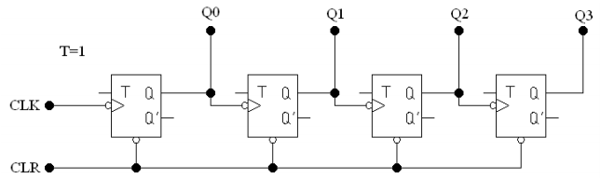Os assíncronos crescentes são configurados tendo as pulsações do clock aplicadas diretamente no terminal CLK do primeiro Flip-Flop e, posteriormente, a saída Q é direcionada ao CLK do próximo. A Figura 1 ilustra o circuito esquemático.

**Figura 1 - Contador Assíncrono crescente com 4 bits**

O último FF, na figura 1 ilustrado como o da extrema direita, é aquele que possui o bit mais significativo (MSB). Analisando de modo mais aprofundado, pode-se, através do diagrama de tempo de estados lógicos, identificar melhor o que foi dito:

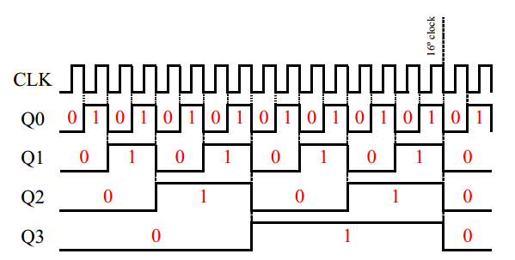Percebe-se, na figura 2, que há uma variação exponencial quanto ao período entre cada bit, sendo o bit menos significativo (LSB) aquele que pulsa com maior frequência em relação aos outros.

**Figura 2 - Diagrama de tempos contador assíncrono crescente**

A equação a seguir exemplifica esta ocorrência:

$$f_{Qn}=\frac{f_{CLK}}{2^{n+1}}$$

**Equação 1 - Frequência de saída Qn**

Sendo fQn a frequência da saída Q a que se deseja calcular; fCLK a frequência do clock inicial, ou seja, aquela aplicada ao primeiro FF; e 2n+1 pois há uma variação exponencial com base 2 (e “+1” pois considera-se o bit Q0).

Com esta característica, o contador assíncrono pode ser aplicado como um divisor de frequência, obtendo a cada próximo bit a metade da frequência do anterior.

## Contador de década

É o sistema que possui mais foco neste relatório. Trata-se de um contador assíncrono que, ao invés de realizar a contagem de 016 (00002) até 1516 (11112) possui uma lógica combinacional que ativa o CLEAR ao atingir 1016 (10102).

Abaixo a figura 3 ilustra o esquemático de um contador de década 4 bits, com todas as entradas T em nível lógico alto (característica de um contador assíncrono) juntamente a sua tabela verdade. Uma porta NAND é utilizada para efetuar o limpamento da memória dos Flip-Flops T, ao direcionar o estado lógico baixo para os terminais CLEAR dos mesmos que possuem entrada barrada.

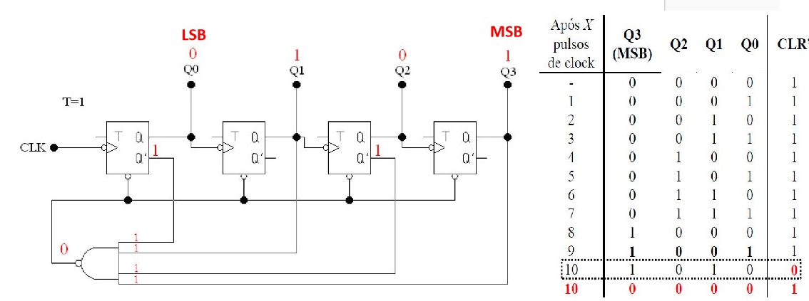Mais informações a respeito do circuito serão abordadas no tópico “*Descritivo de operação*”.

**Figura 3 - Esquemático e tabela verdade de contador de década**

Outros tipos de contadores que pode-se citar são: crescente, decrescente, módulo qualquer e contador de pulsos. Porém estes não possuem foco neste relatório.

# Circuito proposto

O circuito eletrônico proposto é um contador de década configurado para a realização da função definida: a contagem crescente de 00 à 99 em displays LED de 7 segmentos.

## Descritivo de operação

Durante este experimento, foi proposta a realização da simulação e da montagem prática de um contador de década utilizando os CI’s 7490 e 4543. O circuito era composto por 2 de cada um desses CI’s citados, um clock definido e 2 displays LED de 7 segmentos (sendo um anodo comum e outro catodo comum).

O circuito montado e simulado foi este da figura 4, a qual é a própria simulação feita no ISIS Proteus.

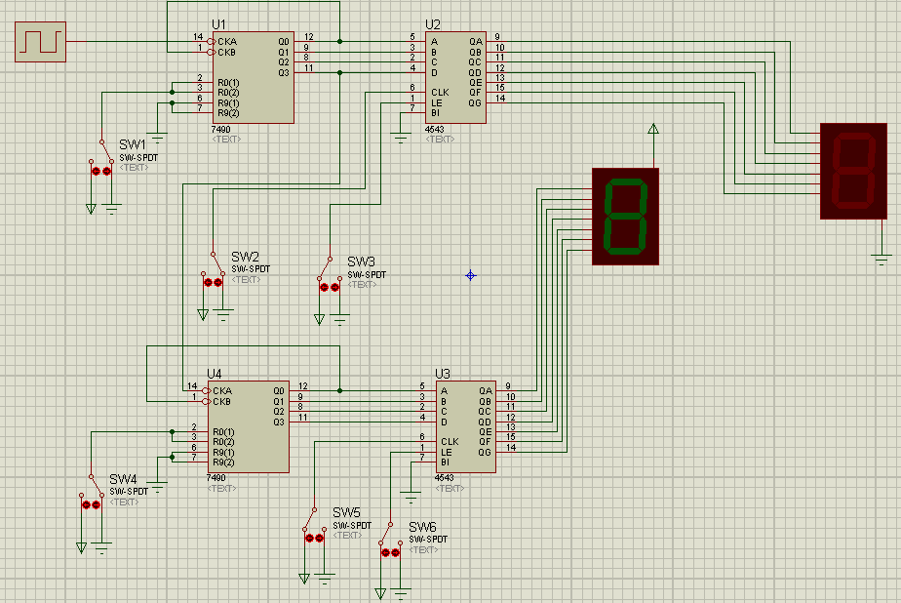

**Figura 4 - Circuito montado no Proteus**

A primeira etapa deste circuito se situa no CI 7490, um contador decimal que faz gerar ciclos de 0 a 9, de velocidades controladas pelo clock. QA, QB, QC e QD são 4 bits binários, os quais juntos, formam um código BCD, que então é decodificado pelo CI 4543 e transportado para os displays.

Discorrendo a respeito do CI 4543: é um decodificador de BCD para display LED de 7 segmentos baseado em circuitos latches. Ele pode ser utilizado tanto para displays anodo comum quanto para catodo comum.

Como pode ser observado, o circuito possui algumas chaves que alternam a posição de alguns pinos dos CI’s para VCC e GND. Cada chave dessa possui uma determinada função, as quais podem ser melhores vistas na tabela abaixo:

|  |  |
| --- | --- |
| **Chave** | **Função** |
| Chave 1 (SW1) | Zerar a contagem no display CATODO, o qual indica a UNIDADE |
| Chave 2 (SW2) | Serve para conferir se o display conectado ao CI é catodo ou anodo |
| Chave 3 (SW3) | “Congela” a informação do display catodo |
| Chave 4 (SW4) | Zera a contagem no display ANODO, o qual indica a DEZENA |
| Chave 5 (SW5) | Serve para conferir se o display conectado ao CI é catodo ou anodo |
| Chave 6 (SW6) | “Congela” a informação do display anodo |

**Tabela 1 - Chaves e funções**

Segue abaixo uma breve explicação sobre cada uma das chaves:

* Chave 1 e 4: para entender o porquê dessas chaves zerarem a contagem do 7490 precisamos compreender com mais detalhamento o funcionamento dos pinos 2 e 3 pertencentes ao CI referido. Como pode ser visto na figura anterior, esses pinos possuem o nome de R0(1) e R0(2). A função deles é, quando ambos estirem em nível lógico alto, instantaneamente zerar a contagem do 7490, ao ativar o CLEAR de um Latch interno. Por este motivo, quando alternarmos a chave de GND para VCC o CI zera a contagem na saída. Os pinos R9(1) e R9(2) possuem uma função semelhante, porém ao invés de zerar, levam a contagem para 9. Nota-se que o nome dá a entender a funcionalidade de cada um desses pinos.
* Chave 2 e 5: estas chaves, conectadas ao terminal CLK dos 4543, apenas definem o tipo de display. Caso o display seja anodo comum, colocamos a chave em VCC. Para o catodo comum, vale o contrário. Se colocarmos a chave na posição errada de acordo com o tipo de display, aparecerão resultados inversos, por exemplo se para o número 8 estarão acesos todos os segmentos com exceção do “f”, na posição contrária terá apenas o segmento “f” aceso, o que dará a entender que a chave está na posição errada.
* Chave 3 e 6: essas chaves estão conectadas com o pino 1 (LE) do 4543. Esse pino possui a função de “desabilitar” os latches decodificadores deste CI. Então o que acontece é apenas o “congelamento” da informação do display, porque o circuito apenas para de decodificar a contagem, que continua sendo feita normalmente pelo 7490. Por este motivo, quando ativamos novamente os latches, a contagem continua como se não tivesse sido parada.

## Montagem prática

Durante a montagem prática do circuito não foram obtidos muitos problemas. Apenas se teve um pouco de dificuldade com relação aos terminais dos displays, os mau-contatos e as chaves inoperantes do módulo. Este foi o motivo principal por não ter funcionado na primeira tentativa, pois tinha-se invertido um dos pinos do display. Porém foi rapidamente resolvido o problema.

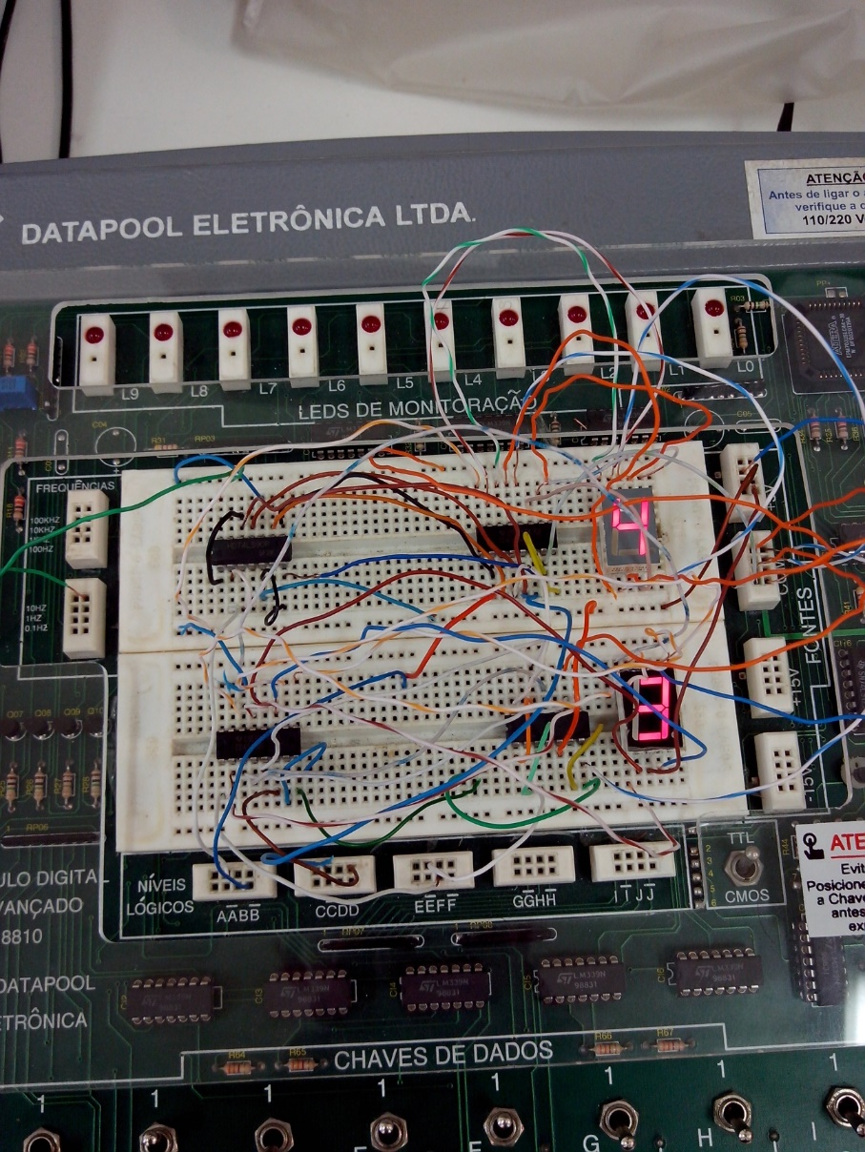

**Figura 5 - Circuito montado em prática**

# Considerações relevantes

## Sobre o contador: aplicações

Sabe-se que os contadores são sistemas aplicáveis em diversas áreas da eletrônica (cronometragem, contagem de pulsos, etc.). E o contador de décadas insere-se neste rol de circuitos com fundamentos sequenciais que podem ir da finalidade mais simples, como apenas exibir a alternância numérica (como foi destinado este realizado) ou até executar comandos para o acionamento de outros circuitos a partir de tal momento.

## Dificuldades e resoluções

Poucas dificuldades foram encontradas, além das típicas e já esperadas, por serem comuns em toda montagem de circuitos: os maus-contatos e as conexões erradas por erro de paralaxe.

Contudo, estas foram dificuldades com soluções, diferentemente das falhas do módulo utilizado, que apresentou problemas quanto às chaves inoperantes e trilhas na matriz. Salienta-se que a qualidade destes aparelhos disponibilizados pela instituição apresenta-se razoável, com funcionamento parcial na maioria dos casos, algo que dificulta aos alunos usuários no momento do uso, alunos tais que, em parte, pensam que os erros são falhas próprias, erros humanos, quando, em realidade, são devidos aos danos do equipamento.

Além destas situações dificultosas, comenta-se que houve a tentativa de obter o máximo de organização nas conexões dos fios. No entanto, como pode ser percebido pela figura 5, a quantidade é significativa, o que, de certa forma, complicou a análise de terminal por terminal e obstruiu parcialmente a visão dos displays.

## Discussão dos resultados

Durante a montagem do experimento foi observado o fato da saída Q3, pertencente ao primeiro 7490 (U1, na figura 4), estar conectada à entrada de clock do segundo 7490 (U4). Dessa forma, como este CI realiza a contagem somente de 010 até 910 para, então, retornar a 010, toda vez que ocorrer a troca de 10012 para 00002 fará com que o segundo contador comute seu estado, pois a entrada CLK do 7490 é ativa em nível lógico baixo.

Portanto, constata-se que a unidade de dezena apenas se modifica após a estrutura que compõe o contador da unidade (display vermelho, juntamente a U1 e U2) alterar o seu estado dez vezes (segundo a montagem efetuada, pois o CI 7490 também pode adquirir outras funções de acordo com as conexões, como divisor de tensão, por exemplo).

Então, com a análise dos resultados e visão do conteúdo estudado, é possível observar que ao montar um contador assíncrono utilizando *n* contadores de década, é possível contar de 0 até 10*n* - 1, conectando a saída Q3 de um 7490 à entrada de CLK do próximo 7490, portanto tendo *n* algarismos.

## Conclusão

Montando este circuito foi possível analisar detalhes sobre seu funcionamento, tanto de maneira geral, em termos estruturais e o comportamento dos integrados quando organizados de tal forma; quanto de maneira específica, com a inspeção da operação de cada integrado e, a partir da inserção das chaves, as suas funções específicas: zerar (chaves 1 e 4), congelar (chaves 3 e 6) e modificar de anodo para catodo (chaves 2 e 5). Observa-se que os sinais analógicos (VCC = +5V e GND = 0V) estão sendo interpretados pelo sistema como estados lógicos alto e baixo, respectivamente.

Constatou-se então que o CI 7490, na montagem estudada, se trata de um contador de 010 a 910, possuindo 4 Flip-Flops internos (ver diagrama no “*Anexo*”) 4 saídas (que geram números binários), as quais, juntas, formam um código BCD, que então é decodificado no CI 4543 e, por último, redirecionado aos displays que exibem a numeração.

Com o experimento realizado por completo, não encontrou-se diferença entre os dados obtidos na teoria em relação aos obtidos em prática. Como fora comentado previamente, em primeira instância houve divergência de resultados por ter-se invertido os pinos do display catodo. Porém, após resolução, adquiriu-se resultado experimental exatamente ao simulático e teórico.

# Referências

CIRCUITSDATASHEET. Disponível em: <http://circuits.datasheetdir.com/105/HD74HC4543-pinout.jpg>. Acesso em 9 set. 2014.

PHYSMCMASTER. Disponível em: <http://physwww.mcmaster.ca/phys4db3/Lab/ics/7490.gif>. Acesso em 9 set. 2014.

TEXAS INSTRUMENTS. Disponível em: <http://www.ti.com/lit/ds/symlink/cd74hc4543.pdf>. Acesso em 9 set. 2014.

ONE DRIVE. Disponível em: <https://onedrive.live.com/view.aspx?cid=A1F9444BE5525823&resid=A1F9444BE5525823%21155&app=WordPdf&authkey=%21APJsM-U08q8D8vw>. Acesso em 9 set. 2014.

IDOETA, I. V. CAPUANO, F. Q. Elementos de Eletrônica Digital. 40ª Ed. Érica. 1984

FEG UNESP. Disponível em: <http://www.feg.unesp.br/~jmarcelo/restrito/arquivos_downloads/apostilas/sd2/cap4>. Acesso em 9 set. 2014.

NXP. Disponível em: <http://www.nxp.com/documents/data_sheet/HEF4543B.pdf>. Acesso em 10 set. 2014.

ENDIGITAL. Disponível em: <http://endigital.orgfree.com/cix/4543.htm>. Acesso em 10 set. 2014.

TECNOLOGIA HSW. Disponível em: <http://tecnologia.hsw.uol.com.br/relogios-digitais5.htm>. Acesso em 10 set. 2014.

# Anexo

## Diagrama esquemático dos Circuitos Integrados utilizados

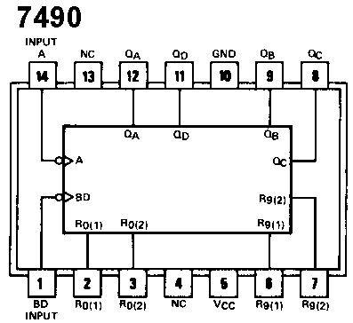CI 7490: DIP 14, contador de década de 4 bits. Dissipação de calor típica de aproximadamente 145mW. (Terminais 4 e 13 sem conexão)

**Figura 6 – Esquemático do CI 7490**

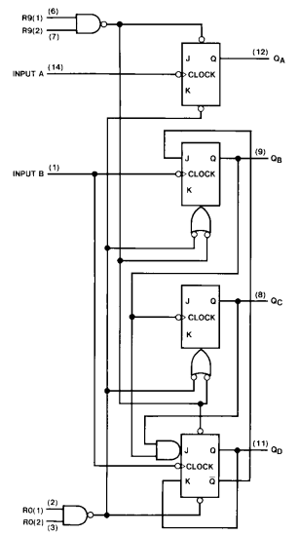

Faixa de temperatura de operação entre 0°C e +70°C.

Média de atraso de propagação igual a 30ns a temperatura ambiente (25°C).

**Figura 7 - Diagrama lógico do CI 7490**

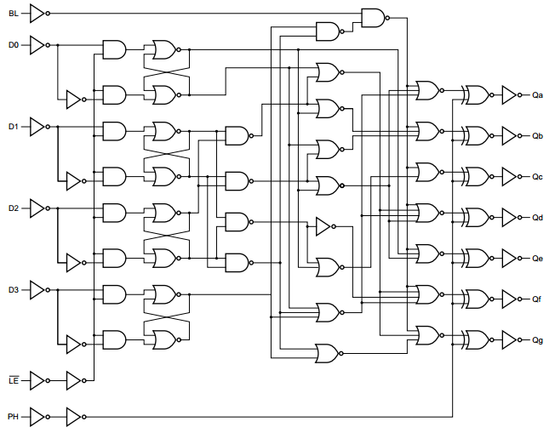CI 4543: DIP 16, decodificador BCD para display LED de 7 segmentos, com driver de corrente. Média de atras

**Figura 8 - Diagrama lógico do CI 4543**

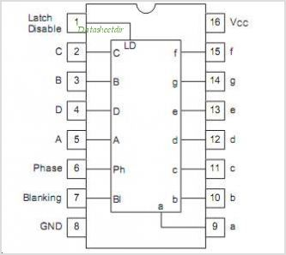

**Figura 9 - CI 4543**

Observação: ambos os CI’s utilizados possuem alimentação a tensão contínua VCC = +5V.